Modelado de bases de datos

María de los Ángeles Torres

Cesar David Carrillo

Sergio Andrés Vargas

Alejandro David Pasajes

Luis Alfredo Ubaque Perdomo

Proyecto

MADAC-Coffee

ADSO

Id: 2692929

Centro de Gestión y Desarrollo Sur Colombiano

2023

# Modelado de la base de datos de MADAC-Coffee

* 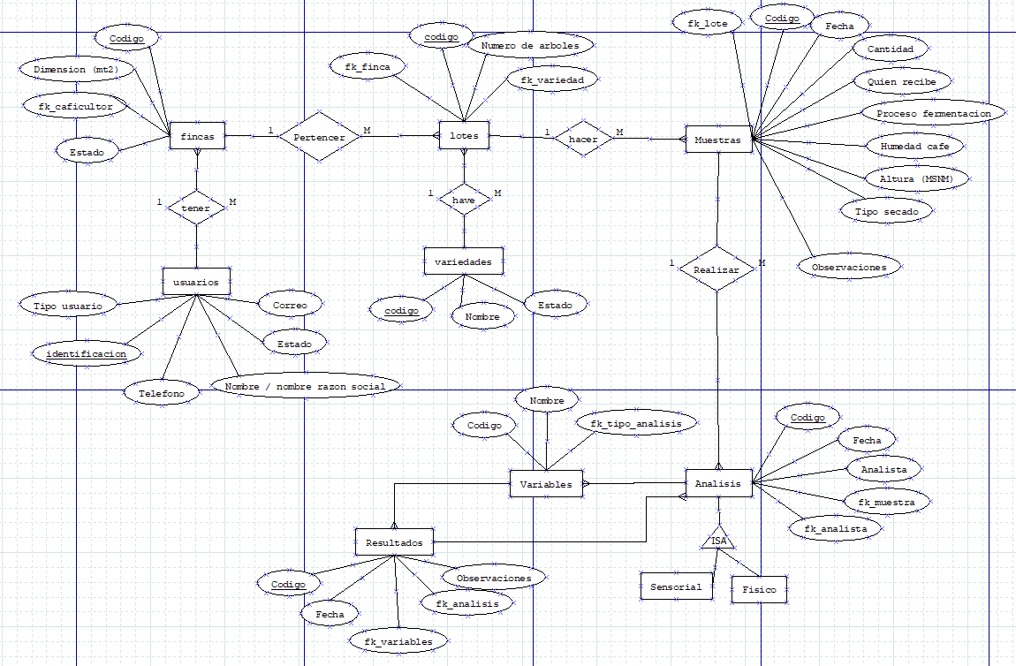Modelo entidad relación:
* 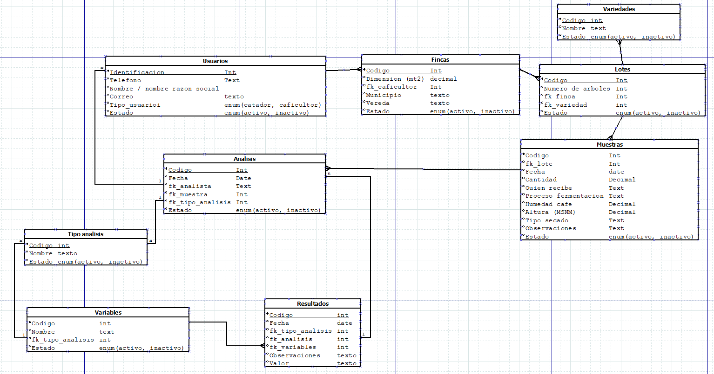Modelo lógico:
* 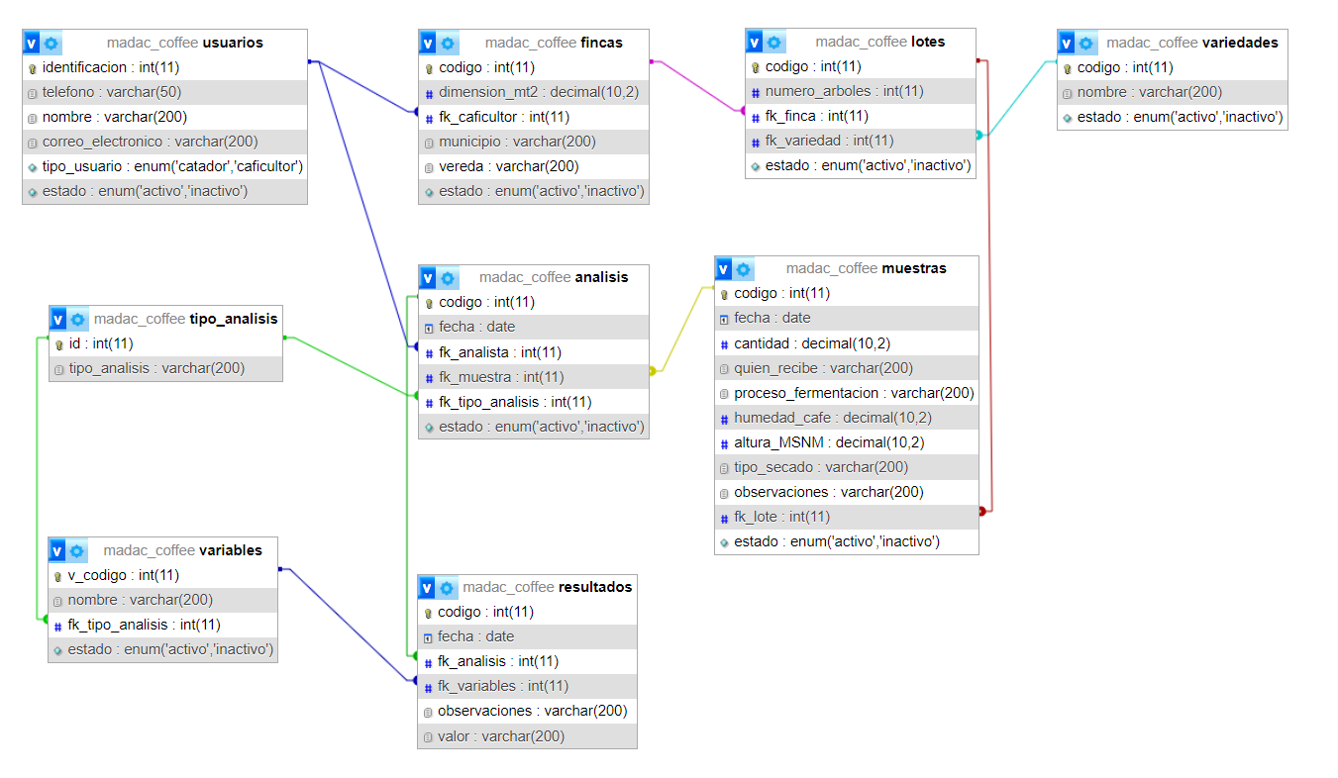Modelo físico: